## Анализ воспроизводимости эффектов, обнаруживаемых в результате ЭЭГ исследования

Исследовательский вопрос:

- Когда я получаю в результате анализа какой-то результат, имея на руках информацию о размере выборки, и статистиках эффекта чему и насколько можно верить?

- Можно ли получить какие-то цифры для оценки неопределенности?

Как предлагается это изучать?

1. Метод оценок распределения воспроизводства уровней значимости. Предлагается выбрать подмножество испытуемых, оценить для них разницу между состояниями, упорядочить эти разницы по увеличению p-value. Затем для разных подвыборок такого же размера посмотреть какие p-value получаются, будет ли наблюдаться следующая тенденция: чем меньше p-value, тем более достоверна полученная разница между состояниями

2. Воспроизводство "значимых" эффектов. Для набора подвыборок оценить частоту воспроизводства эффекта. Посмотреть, есть ли процесс "усиления" рисунка с ростом выборки. В этом случае, можно например осторожно аргументировать в пользу повышения допустимого порога при небольших выборках (альфа уровень)

3. Посмотреть байесовский доверительный интервал и его динамику при росте количества испытуемых.

4. Перейти от анализа парных взаимосвязей к паттернам, смотреть не отдельно воспроизводство конкретного ребра, а паттерна целиком

Оценка воспроизводимости уровней значимости

Процедура анализа:

* Для выбранной подвыборки делается индивидуальный анализ связей и для каждой связи вычисляется p_value. Далее для удобства вводится параметр значимости и далее все ребра сортируются по убыванию этого параметра. P-value  можно вычислить с помощью параметрической и непараметрической статистики, сделано два варианта.
* Далее делается N повторных экспериментов для разных подвыборок, в которые не входят испытуемые из первого эксперимента и для каждого ребра вычисляются p_value.
* Таким образом, получается набор для каждого ребра: p_val_original +N*p_val_experiment. То есть для каждого ребра получаем распределение p_value, при этом у нас зафиксированно значение первой, эталонной выборки, в соответствии со значениями которых проведена сортировка

Результаты для группы размером 30, обычный парный t-test

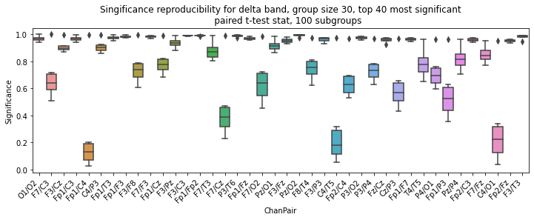

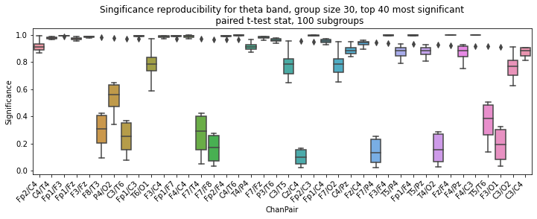



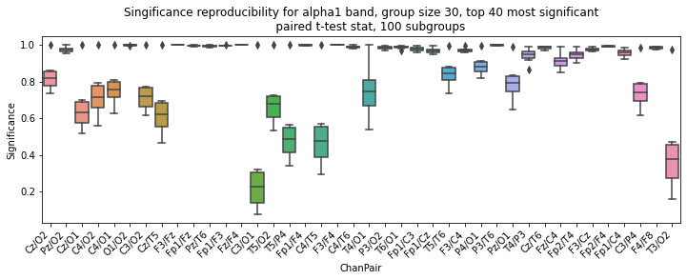

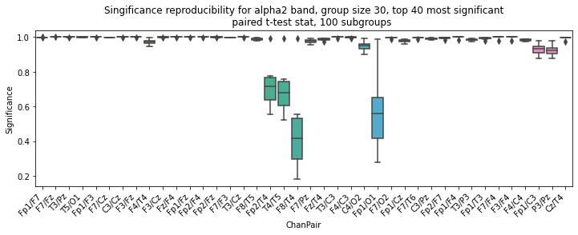

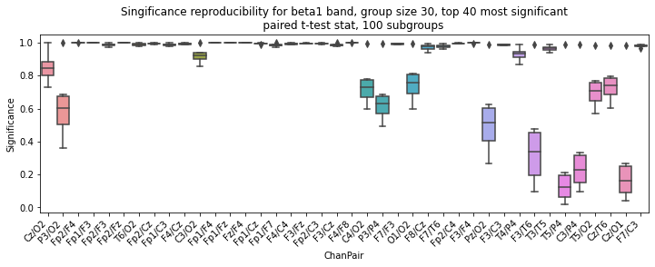

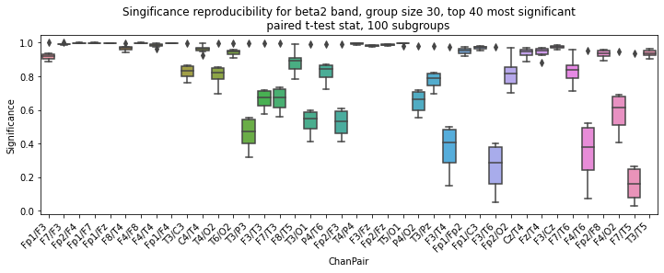

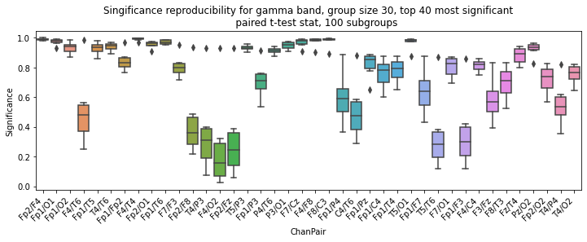

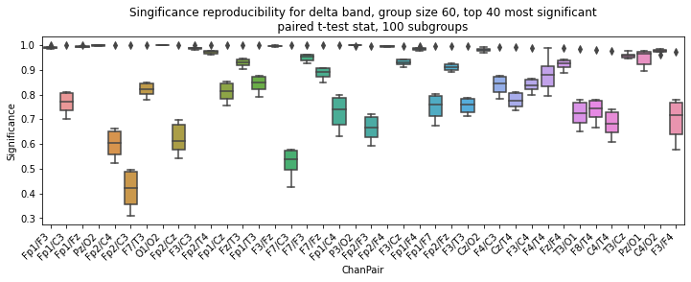

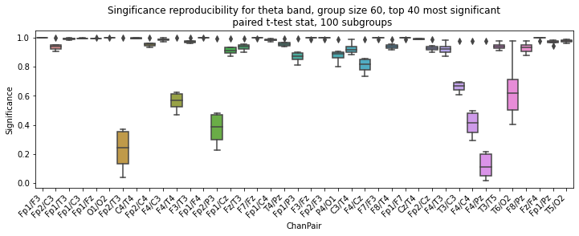

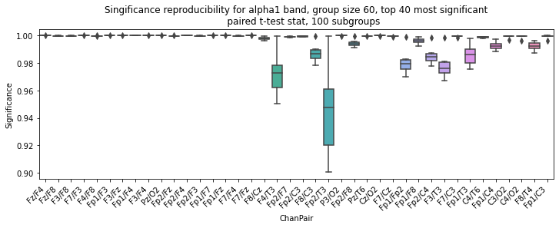

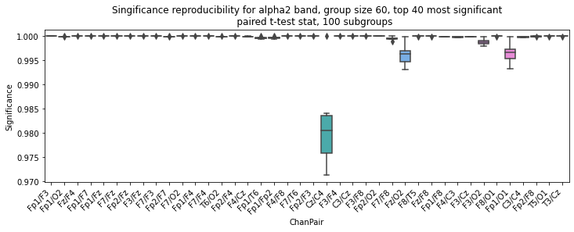

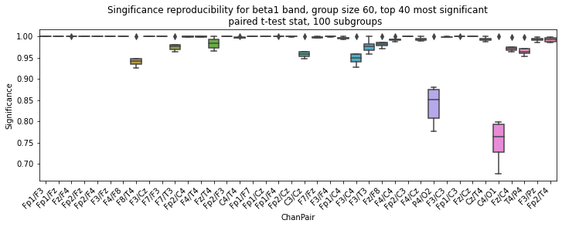

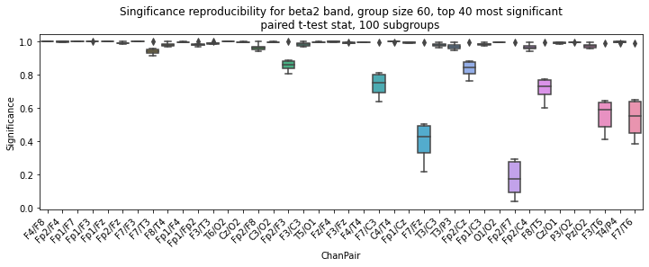

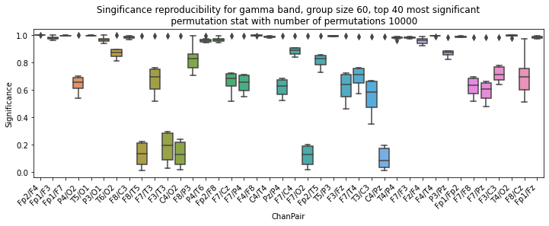

## 

## Воспроизводство значимых эффектов

Многократно на разных подвыборках проводится индивидуальный анализ значимости связей, и для каждой связи считается частота ее появления на подвыборках

На картинках цветом показана частота воспроизводства эффекта при заданном пороге и размере подгруппы

alpha = 0.001(вверху), alpha = 0.05 (внизу)

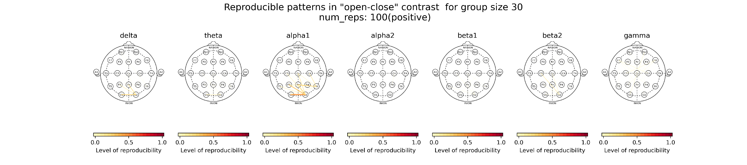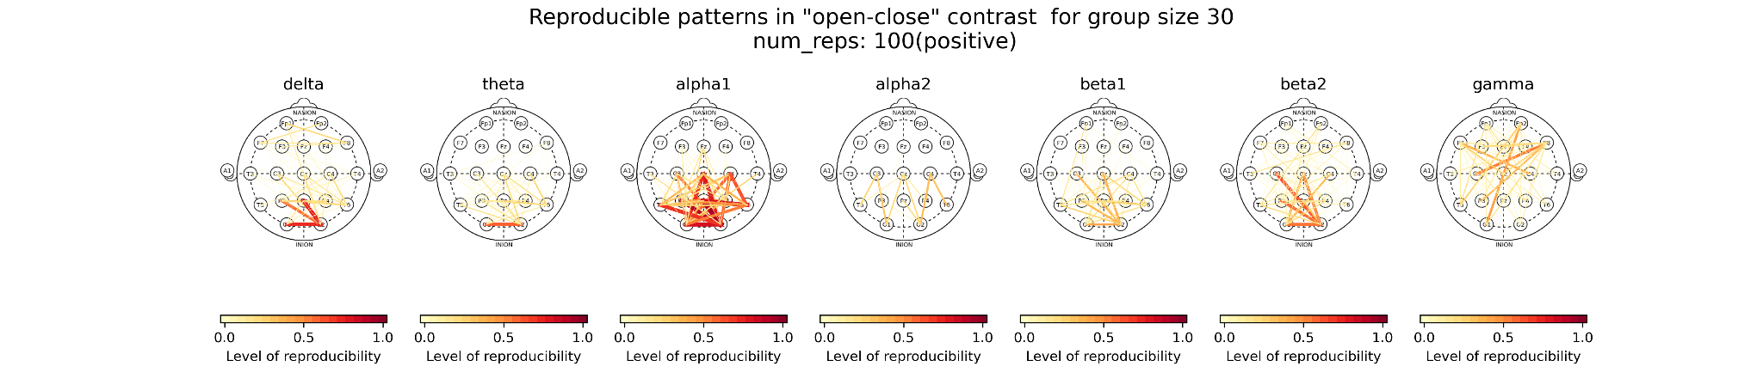

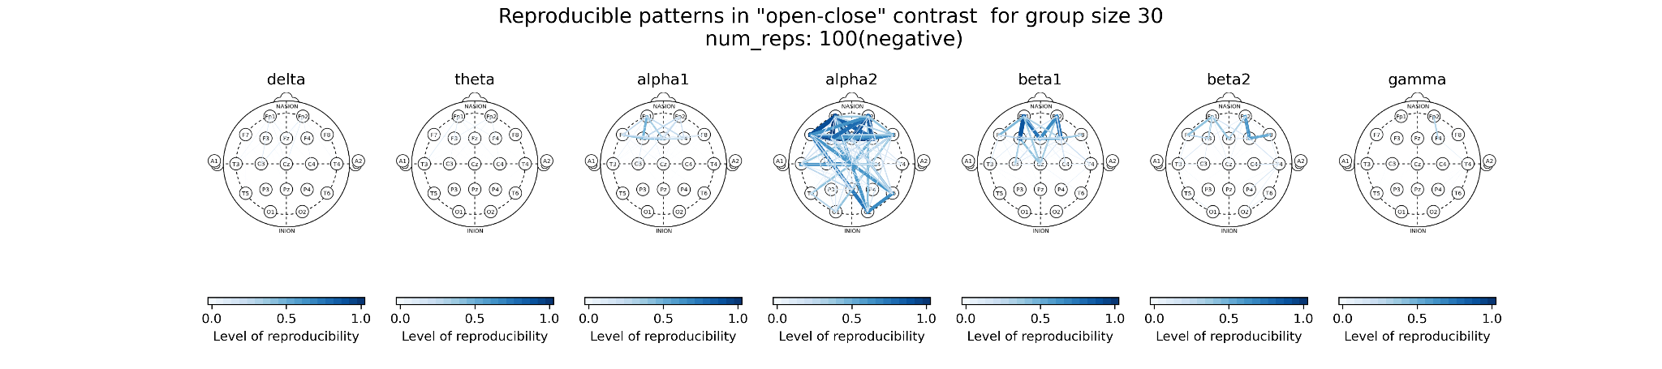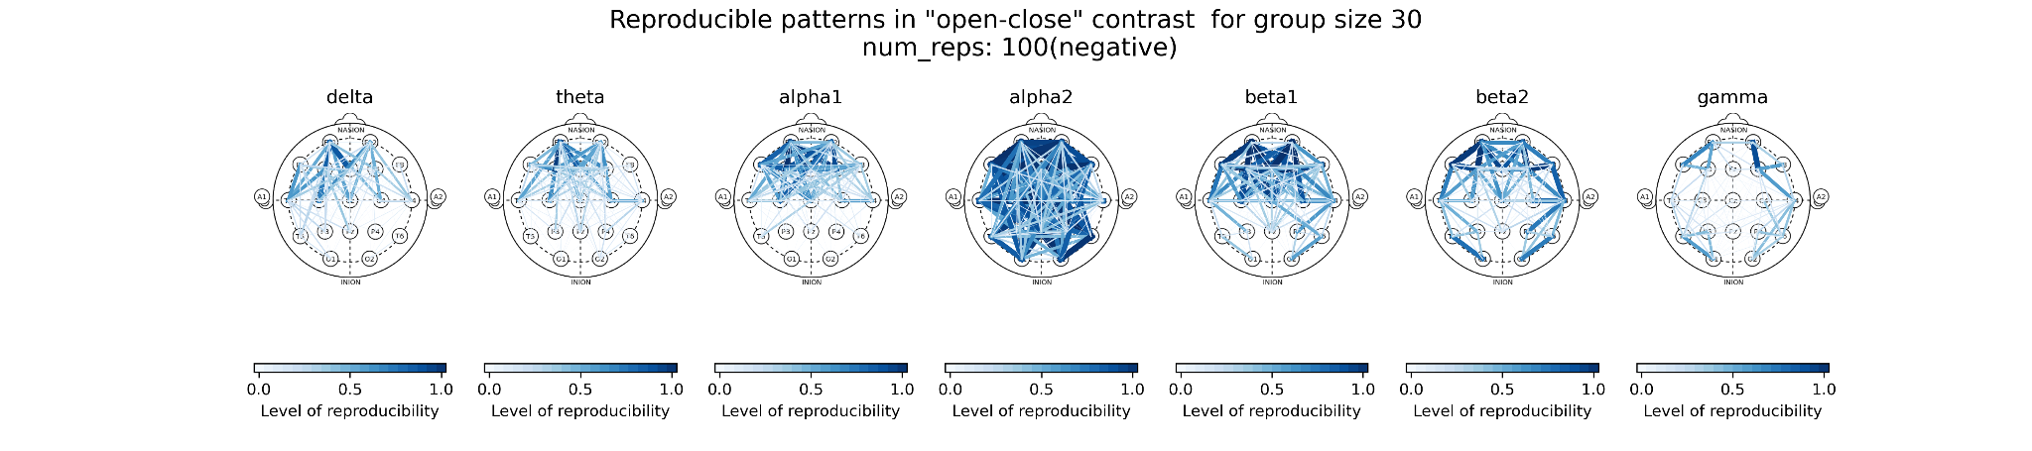

Для выборки 100

